答え①○　②○　③×　④○

☆解説☆

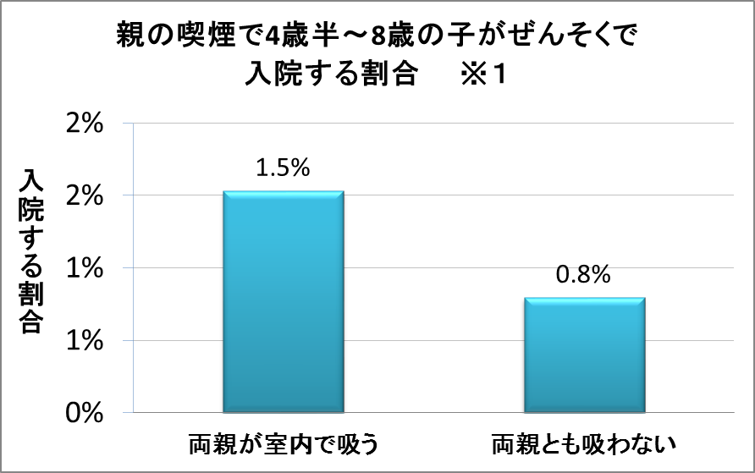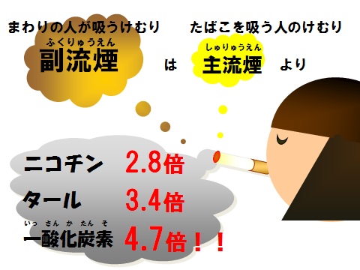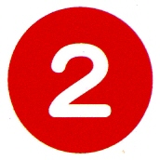

　親の喫煙は、ぜんそく、気管支炎、中耳炎などにかかり

やすくなり、ぜんそくの発作を誘発させるなど、子どもの

健康に大きな影響があります。

**主流煙より副流煙の方が、有害物質は多く含まれています。**

**は**



　　タバコの煙にはニコチンや一酸化炭素、タールなど２００種類以上

　の有害物質が含まれており、喫煙者がフィルターを通して直接吸う

　煙（主流煙）より、まわりのひとが吸う煙（副流煙）に多く含まれて

　います。

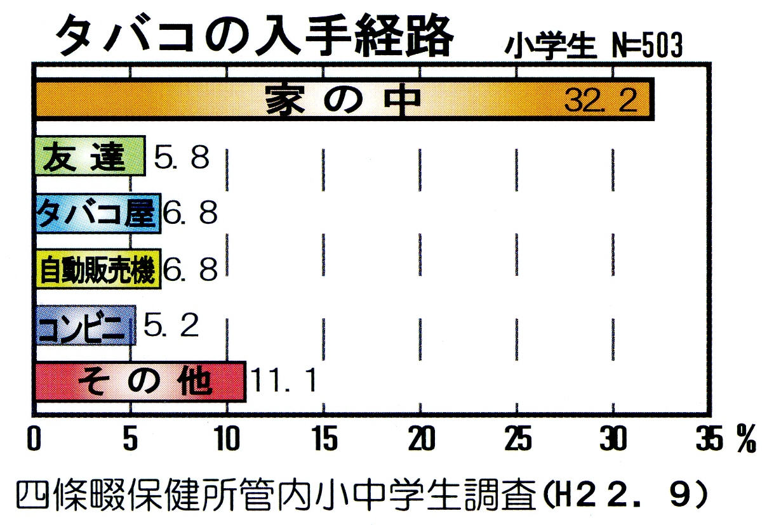

**小学生がタバコを手に入れるのは、家の中が一番多くなっています。**

　タバコを吸い始めるのが早ければ早いほど、健康への害は

大人より大きく、またタバコをやめるのが難しくなります。

**換気扇や空気清浄機では、受動喫煙は防げません。**



　家庭用の換気扇では十分な換気ができません。

また空気清浄機では、タバコの煙のガス状の有害物質を

除去できません。

**親の喫煙は子どもの健康に大きな影響があります。**

**子どものために、まわりの大人ができることは？　この機会に考えてみましょう。**

**禁煙するのは、今からでも遅くありません！**

**禁煙は健康保険で治療することができます**

**禁煙補助薬**

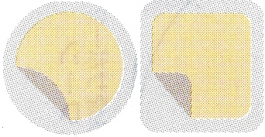

●ニコチンパッチ

（ニコチンを含む貼り薬）

●ニコチンガム

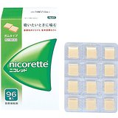

　タバコには、ニコチンによる薬物依存性があるので、禁煙中に

「イライラ・落ち着かない・不眠・眠い・だるい・抑うつ気分」

といった禁断症状に悩まされます。禁煙補助薬を使えば、禁断症状

を緩和し、比較的楽に禁煙できます。くわしくは医師・薬剤師に

●ニコチンを含まない

飲み薬（バレニクリン）

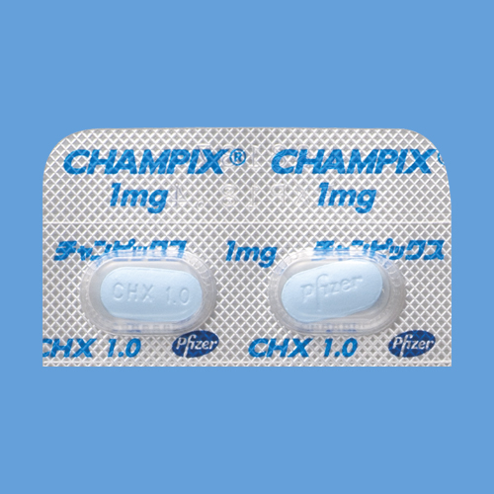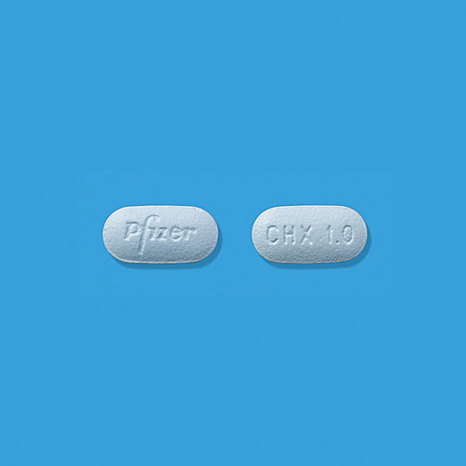

ご相談ください。

**☆相談窓口**はこちら

私たちがあなたの禁煙を応援します！！禁煙外来の紹介も行っています。お気軽にご相談ください。

|  |  |  |
| --- | --- | --- |
| 機関名 | 住所 | 電話番号 |
| 大阪府四條畷保健所 | 四條畷市江瀬美町１－１６ | ０７２－８７８－１０２１ |
| 大東市地域保健課 | 大東市幸町８－１ | ０７２－８７４－９５００ |
| 四條畷市立保健センター | 四條畷市中野３－５－２８ | ０７２－８７７－１２３１ |
| 交野市健康増進課 | 交野市天野が原町５－５－１ | ０７２－８９３－６４０５ |

出典　※1大阪府立成人病センター田淵貴大医師らの研究より